**TRƯỜNG ĐẠI HỌC THỦY LỢI**

**KHOA CÔNG NGHỆ THÔNG TIN**



**MÔN: CÔNG NGHỆ PHẦN MỀM**

**MẠNG XÃ HỘI**

**Nhóm thực hiện: Nhóm 1**

**Thành viên nhóm:** Trần Thảo Vân

Nguyễn Ngọc Vũ

Nguyễn Minh Tuấn

Nguyễn Khả Tú

Trần Trung Quân

Vũ Cao Minh Đức

Nguyễn Anh Quân

***Hà Nội, ngày 01/03/2022***

NHIỆM VỤ 3(SPRINT 1)

**Sprint Backlog**

| **ID** | **User Stories** | **Độ ưu tiên** |
| --- | --- | --- |
| **US01** | Là ***khách vãng lai***, tôi muốn đăng ký tài khoản để truy cập vào Mạng xã hội | 1 |
| **US02** | Là ***thành viên***, tôi muốn đăng nhập tài khoản để truy cập vào Mạng xã hội | 2 |
| **US03** | Là ***thành viên***, tôi muốn tìm kiếm bạn bè trên Mạng xã hội để kết nối với họ | 3 |
| **US04** | Là ***thành viên***, tôi muốn xem hồ sơ cá nhân của bạn để biết các thông tin của bạn bè | 4 |
| **US05** | Là ***thành viên***, tôi muốn kết bạn với thành viên khác để giao lưu với họ | 5 |
| **US06** | Là ***thành viên***, tôi muốn hủy kết bạn với thành viên khác để giao lưu với họ | 6 |

# 

# I. Đặc tả yêu cầu phần mềm

## 1.1 Biểu đồ phân rã chức năng(FDD)

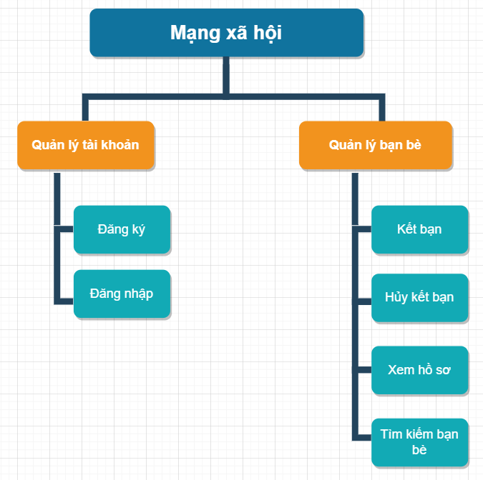

## 1.2 Biểu đồ Luồng dữ liệu (DFD)

### 1.2.1 DFD Đăng ký người dùng

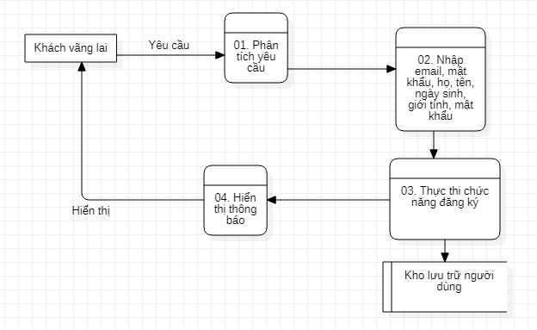

### 1.2.2 DFD Đăng nhập

#### 

### 1.2.3 DFD Tìm Kiếm bạn bè

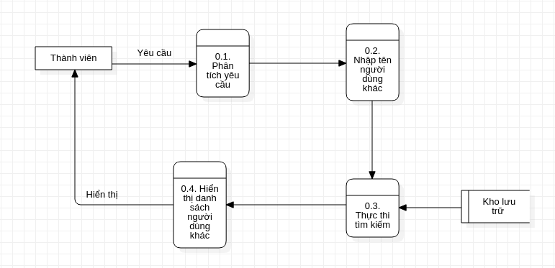

#### 

### 1.2.4 DFD Xem hồ sơ cá nhân của bạn bè

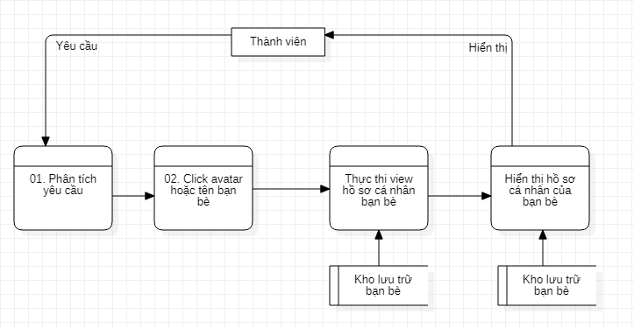

### 

### 1.2.5 DFD Kết bạn

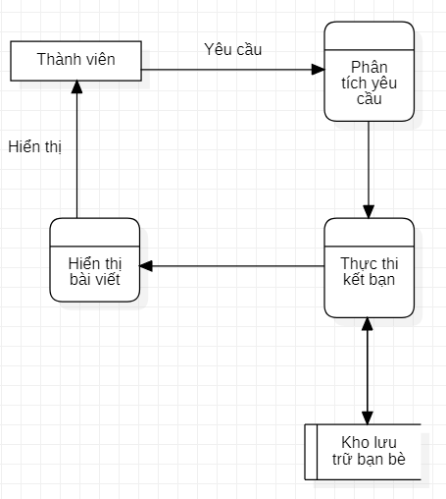

#### 

### 1.2.6 DFD Hủy kết bạn

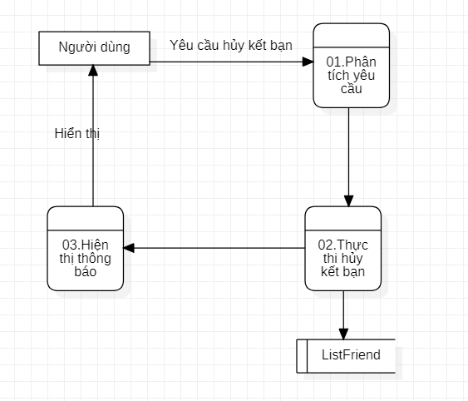

#### 

## 1.3 Sơ đồ Use-case tổng quát

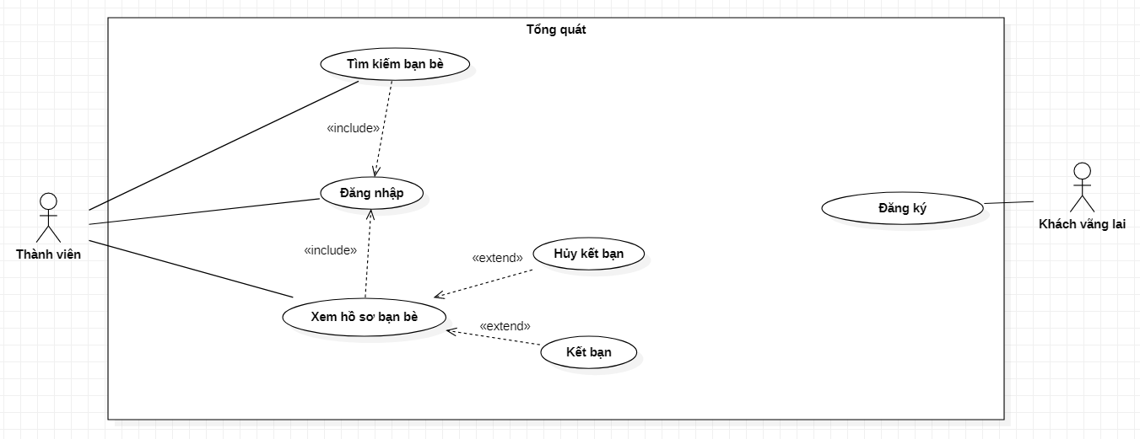

## 1.4 Chi tiết các UC

### 1.4.1 UC Đăng ký

| **UC ID** | 01 | | |
| --- | --- | --- | --- |
| **UC Name** | Đăng ký | | |
| **Created by:** | Nguyễn Minh Tuấn | **Last Updated By:** | Nguyễn Minh Tuấn |
| **Date Created:** | 1-3-2022 | **Date Last Updated:** | 1-3-2022 |

| **Use case 01** | **Đăng ký** | |
| --- | --- | --- |
| **Mục tiêu** | Khách vãng lai đăng ký trở thành thành viên của mạng xã hội | |
| **Mức** | 1 | |
| **Điều kiện tiên quyết** | Khách vãng lai phải có email chưa từng đăng ký | |
| **Điều kiện thành công** | Khách vãng lai có được tài khoản để đăng nhập vào hệ thống | |
| **Điều kiện thất bại** | Khách vãng lai không được cung cấp tài khoản đăng nhập vào hệ thống | |
| **Tác nhân** | Khách vãng lai | |
| **Điều kiện kích hoạt** | Điền form và nhấn nút đăng ký | |
| **Luồng sự kiện** | **Bước** | **Hành động** |
| 1 | Khách vãng lai chọn đăng ký |
| 2 | Hệ thống gửi mẫu đăng ký |
| 3 | Khách vãng lai điền mẫu đăng ký |
| 4 | Khách vãng lai gửi mẫu và yêu cầu đăng ký |
| 5 | Hệ thống xác nhận |
| 6 | Hệ thống tạo tài khoản |
| 7 | Hệ thống gửi mã xác minh qua email |
| 8 | Yêu cầu xác minh tài khoản |
| 9 | Khách vãng lai bấm vào link mã xác minh |
| 10 | Hệ thống xác nhận mã xác minh |
| 11 | Hệ thống phản hồi thành công |
| 12 | Khách vãng lai nhận thông báo tạo tài khoản thành công |
| 13 | UC kết thúc |
| **Luồng thay thế** | **Bước** | **Hành động rẽ nhánh** |
| 5a | Email không hợp lệ:  4a. Hệ thống yêu cầu nhập lại |
| **Các hình thức khác** |  | |

### 1.4.2 UC Đăng nhập

| **UC ID** | 02 | | |
| --- | --- | --- | --- |
| **UC Name** | Đăng nhập | | |
| **Created by:** | Nguyễn Minh Tuấn | **Last Updated By:** | Nguyễn Minh Tuấn |
| **Date Created:** | 1-3-2022 | **Date Last Updated:** | 1-3-2022 |

| **Use case 02** | **Đăng nhập** | |
| --- | --- | --- |
| **Mục tiêu** | Thành viên đăng nhập vào được hệ thống thành công | |
| **Mức** | 1 | |
| **Điều kiện tiên quyết** | Thành viên có tài khoản đã đăng ký thành công và truy cập website | |
| **Điều kiện thành công** | Thành viên đăng nhập được vào hệ thống | |
| **Điều kiện thất bại** | Thành viên không đăng nhập được vào hệ thống | |
| **Tác nhân** | Thành viên | |
| **Điều kiện kích hoạt** | Điền email và mật khẩu và bấm đăng nhập | |
| **Luồng sự kiện** | **Bước** | **Hành động** |
| 1 | Thành viên nhập thông tin đăng nhập |
| 2 | Thành viên nhấn nút đăng nhập |
| 3 | Hệ thống kiểm tra thông tin đăng nhập |
| 4 | UC Kết Thúc |
| **Luồng thay thế** | **Bước** | **Hành động rẽ nhánh** |
| 3a | Nếu thông tin tài khoản không tồn tại, hoặc không đúng trong hệ thống:  3a1. Hệ thống thông báo sai thông tin hoặc chưa đăng ký tài khoản |
| **Các hình thức khác** |  | |

### 1.4.3 UC Tìm Kiếm bạn bè

| **UC ID** | 03 | | |
| --- | --- | --- | --- |
| **UC Name** | Tìm kiếm bạn bè | | |
| **Created by:** | Nguyễn Ngọc Vũ | **Last Updated By:** | Nguyễn Ngọc Vũ |
| **Date Created:** | 01/03/2022 | **Date Last Updated:** | 01/03/2022 |

| **Use case 03** | **Tìm kiếm bạn bè** | |
| --- | --- | --- |
| **Mục tiêu** | Thành viên có thể tìm kiếm được những người dùng trong tồn tại trong hệ thống theo nhu cầu của thành viên đó. | |
| **Mức** | 2 | |
| **Điều kiện tiên quyết** | Thanh tìm kiếm phải được nhập ít nhất một ký tự | |
| **Điều kiện thành công** | Thành viên có được danh sách các người dùng tồn tại trong hệ thống có tên chứa các ký tự mà thành viên nhập vào | |
| **Điều kiện thất bại** | Thành viên không truy cập được trang tìm kiếm | |
| **Tác nhân** | Thành viên | |
| **Điều kiện kích hoạt** | Thành viên nhấn nút tìm kiếm | |
| **Luồng sự kiện** | **Bước** | **Hành động** |
| 1 | Thành viên nhấn vào thanh tìm kiếm |
| 2 | Thành viên nhập vào thanh tìm kiếm |
| 3 | Thành viên nhấn nút tìm kiếm |
| 4 | Hệ thống kiểm tra |
| 5 | Hệ thống tra cứu người dùng |
| 6 | Hệ thống đưa ra danh sách các người dùng |
| 7 | UC kết thúc |
| **Luồng thay thế** | **Bước** | **Hành động rẽ nhánh** |
| 4a | Thành viên không nhập gì:  4a. UC kết thúc |
| **Các hình thức khác** |  | |

### 1.4.4 UC Xem hồ sơ cá nhân của bạn bè

| **UC ID** | 04 | | |
| --- | --- | --- | --- |
| **UC Name** | Xem hồ sơ cá nhân của bạn bè | | |
| **Created by:** | Trần Thảo Vân | **Last Updated By:** | Trần Thảo Vân |
| **Date Created:** | 01/03/2022 | **Date Last Updated:** | 02/03/2022 |

| **Use case 04** | **Xem hồ sơ cá nhân của bạn bè** | |
| --- | --- | --- |
| **Mục tiêu** | Thành viên xem được hồ sơ cá nhân của bạn bè | |
| **Mức** | 2 | |
| **Điều kiện tiên quyết** | Thành viên đã đăng nhập thành công vào hệ thống Thành viên đang ở màn hình newsfeed | |
| **Điều kiện thành công** | Thành viên xem được hồ sơ cá nhân của bạn bè | |
| **Điều kiện thất bại** | Thành viên không xem được hồ sơ cá nhân của bạn bè | |
| **Tác nhân** | Thành viên | |
| **Điều kiện kích hoạt** | Thành viên click vào avatar hoặc tên của bạn bè | |
| **Luồng sự kiện** | **Bước** | **Hành động** |
| 1 | Thành viên click tên hoặc avatar bạn bè |
| 2 | Hệ thống thực thi chuyển hướng sang màn hình hồ sơ cá nhân của người bạn đó |
| 3 | Hệ thống hiển thị màn hình hồ sơ cá nhân của người bạn đó |
| 4 | Thành viên xem được hồ sơ cá nhân của bạn bè |
| 5 | UC kết thúc |
| **Luồng thay thế** | **Bước** | **Hành động rẽ nhánh** |
| **Các hình thức khác** |  | |

### 1.4.5 UC Kết bạn

| **UC ID** | 05 | | |
| --- | --- | --- | --- |
| **UC Name** | Kết bạn | | |
| **Created by:** | Vũ Cao Minh Đức | **Last Updated By:** | Vũ Cao Minh Đức |
| **Date Created:** | 1-3-2022 | **Date Last Updated:** |  |

| **Use case 05** | **Kết bạn** | |
| --- | --- | --- |
| **Mục tiêu** | Thành viên có thể kết bạn với những người dùng khác | |
| **Mức** | 2 | |
| **Điều kiện tiên quyết** | Đã trở thành thành viên | |
| **Điều kiện thành công** | Thành viên kết bạn có tồn tại trong kho dữ liệu | |
| **Điều kiện thất bại** | Thành viên kết bạn không tồn tại trong kho dữ liệu | |
| **Tác nhân** | Thành viên | |
| **Điều kiện kích hoạt** | Nhấn vào nút kết bạn | |
| **Luồng sự kiện** | **Bước** | **Hành động** |
| 1 | Thành viên nhấn vào nút kết bạn |
| 2 | Hệ thống gửi yêu cầu kết bạn |
| 3 | Hệ thống hiển thị thông báo xác nhận thành công |
| 4 | UC kết thúc |
| **Luồng thay thế** | **Bước** | **Hành động rẽ nhánh** |
|  |  |
| **Các hình thức khác** |  | |

### 1.4.6 UC Hủy kết bạn

| **UC ID** | 06 | | |
| --- | --- | --- | --- |
| **UC Name** | Hủy kết bạn | | |
| **Created by:** | Nguyễn Anh Quân | **Last Updated By:** |  |
| **Date Created:** | 1/3/2022 | **Date Last Updated:** |  |

| **Use case 06** | **Hủy kết bạn** | |
| --- | --- | --- |
| **Mục tiêu** | Người dùng muốn hủy kết bạn một người trong list friend | |
| **Mức** | 2 | |
| **Điều kiện tiên quyết** | Đã trở thành thành viên | |
| **Điều kiện thành công** | Người cần hủy có trong hệ thống | |
| **Điều kiện thất bại** | Người cần hủy không có trong hệ thống | |
| **Tác nhân** | Thành viên | |
| **Điều kiện kích hoạt** | Chọn hủy kết bạn | |
| **Luồng sự kiện** | **Bước** | **Hành động** |
| 1 | Thành viên chọn người cần hủy kết bạn |
| 2 | Bấm chọn hủy kết bạn |
| 3 | Hệ thống gửi yêu cầu hủy kết bạn |
| 4 | Hệ thống báo hủy kết bạn thành công |
| 5 | UC kết thúc |
| **Luồng thay thế** | **Bước** | **Hành động rẽ nhánh** |
|  |  |
| **Các hình thức khác** |  | |

## 1.5 Sơ đồ Trình tự(SD)

### 1.5.1 SD Đăng ký người dùng

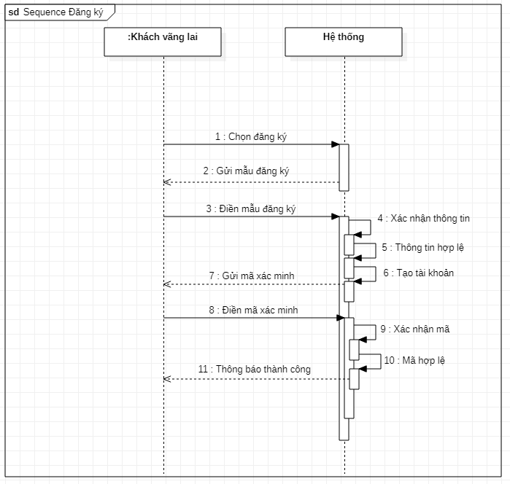

### 1.5.2 SD Đăng nhập

#### 

### 1.5.3 SD Tìm Kiếm bạn bè

### 

### 1.5.4 SD Xem hồ sơ cá nhân của bạn bè

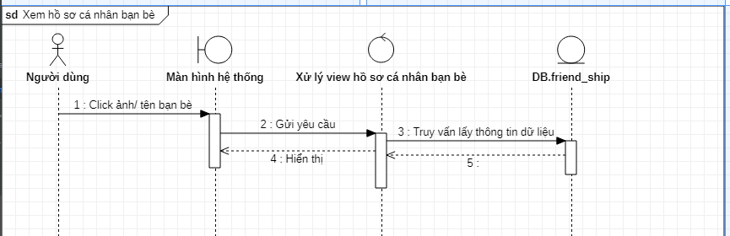

#### 

### 1.5.5 SD Kết bạn

#### 

### 

### 

### 1.5.6 SD Hủy kết bạn

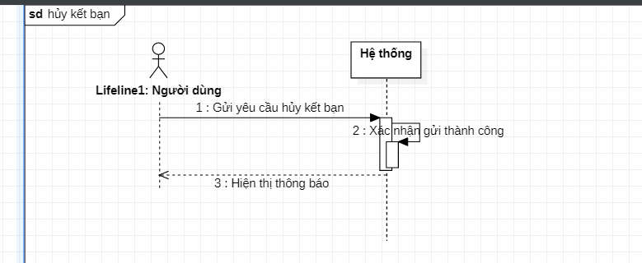

#### 

## 1.6 Biểu đồ thực thể (ERD)

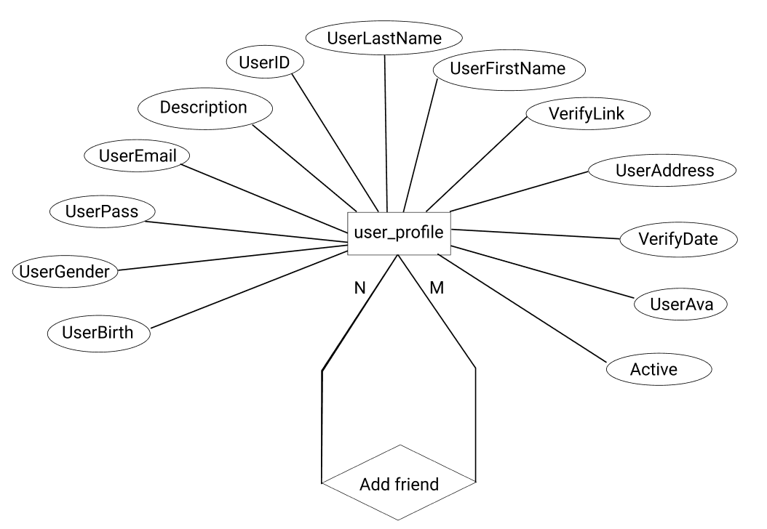

# II. Thiết kế phần mềm

## 1.Thiết kế kiến trúc

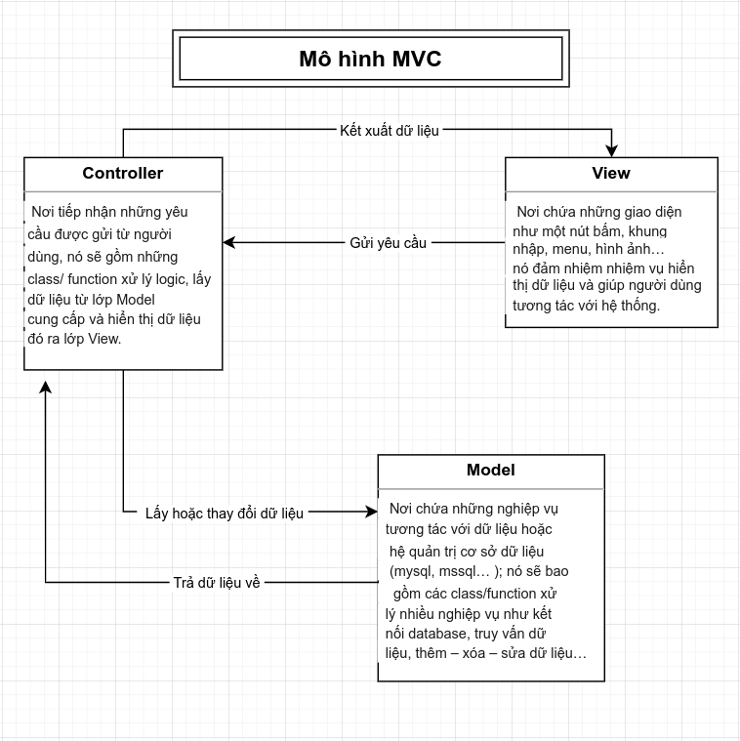

## 2.Thiết kế Dữ liệu

### 2.1 Các thực thể và thuộc tính

* **user_profile**: (UserID, UserEmail, UserPass, UserGender, UserFirstName, UserLastName, UserBirth, UserAddress, UserAva, Description, VerifyLink, Active, VerifyDate)

### 2.2 Mối liên kết

* **user_profile** và **user_profile** là liên kết m - n

### 2.3 Chuyển sang quan hệ

* Liên kết M - N → Tạo bảng quan hệ mới, chuyển khóa chính của hai quan hệ phái M và N thành khóa ngoại của quan hệ mới, khóa chính của quan hệ mới là sự kết hợp của hai khóa ngoại

Kết quả:

* **user_profile**: (UserID, UserEmail, UserPass, UserGender, UserFirstName, UserLastName, UserBirth, UserAddress, UserAva, Description, VerifyLink, Active, VerifyDate)
* **friend_ship**: (User1ID, User2ID, Active)

### 2.4 Chuẩn hóa dữ liệu

### 2.4.1 Xác định phụ thuộc hàm

* UserID xác định một người dùng duy nhất bao gồm email, mật khẩu, giới tính, họ đệm, tên, ngày sinh, địa chỉ, ảnh đại diện, giới thiệu, mã xác nhận đăng ký, trạng thái kích hoạt, ngày xác nhận đăng ký

### 2.4.2 Xét các dạng chuẩn

* **user_profile**: (UserID, UserEmail, UserPass, UserGender, UserFirstName, UserLastName, UserBirth, UserAddress, UserAva, Description, VerifyLink, Active, VerifyDate)
* Đặt: UserID = A, UserEmail = B, UserPass = C, UserGender = D, UserFirstName = E, UserLastName = F, UserBirth = G, UserAddress = H, UserAva = I, Description = K, VerifyLink = L, Active = M, VerifyDate = N
* Phụ thuộc hàm:

F = {A → B, A → C, A → D, A → E, A → F, A → G, A → H, A → I, A → K, A → L, A → M, A → N}

=>Đạt 1NF vì không có thuộc tính đa trị

=>Đạt 2NF vì các thuộc tính không khóa phụ thuộc đầy đủ vào khóa chính A

=>Đạt 3NF vì các thuộc tính không khóa phụ thuộc trực tiếp vào khóa chính A

=>Đạt BCNF vì không có thuộc tính khóa nào phụ thuộc vào thuộc tính không khóa

* **friend_ship**: (User1ID, User2ID, Active)
* Đặt: User1ID = A, User2ID = B, Active = C
* Phụ thuộc hàm:

F = {(AB)→C}

=>Đạt 1NF vì không có thuộc tính đa trị

=>Đạt 2NF vì các thuộc tính không khóa phụ thuộc đầy đủ vào khóa chính AB

=>Đạt 3NF vì các thuộc tính không khóa phụ thuộc trực tiếp vào khóa chính AB

=>Đạt BCNF vì không có thuộc tính khóa nào phụ thuộc vào thuộc tính không khóa

### 2.5 Sơ đồ quan hệ

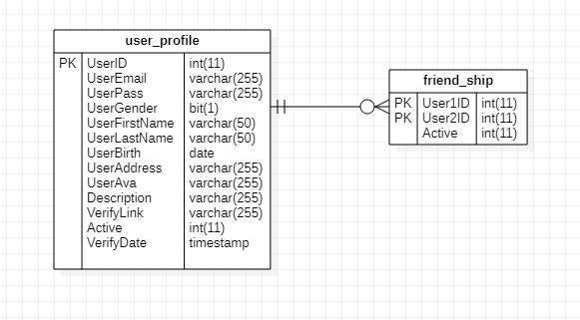

## 

## 3. Thiết kế giao diện người dùng

* Form đăng ký tài khoản 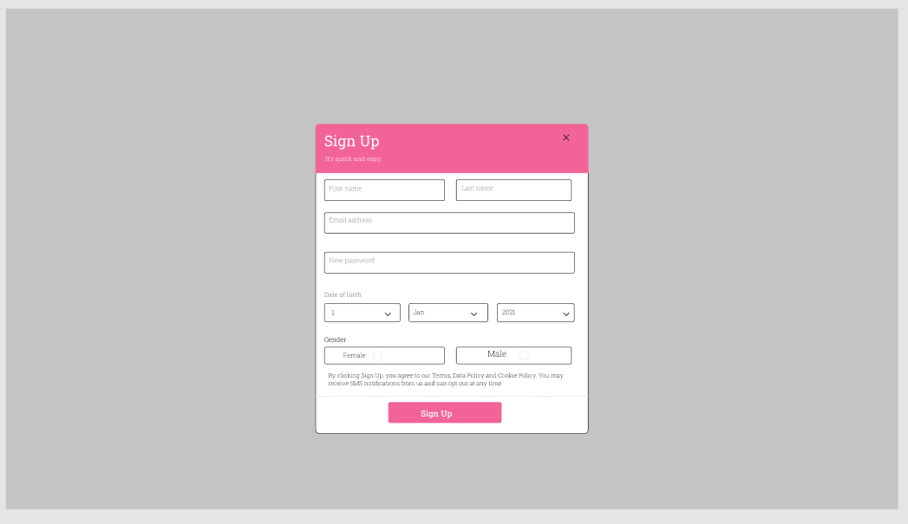
* Đăng nhập

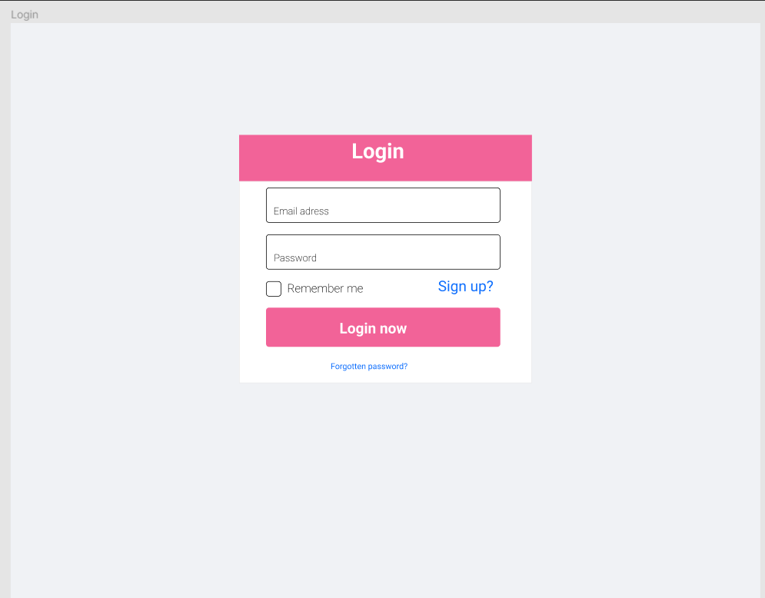

* Trang chủ

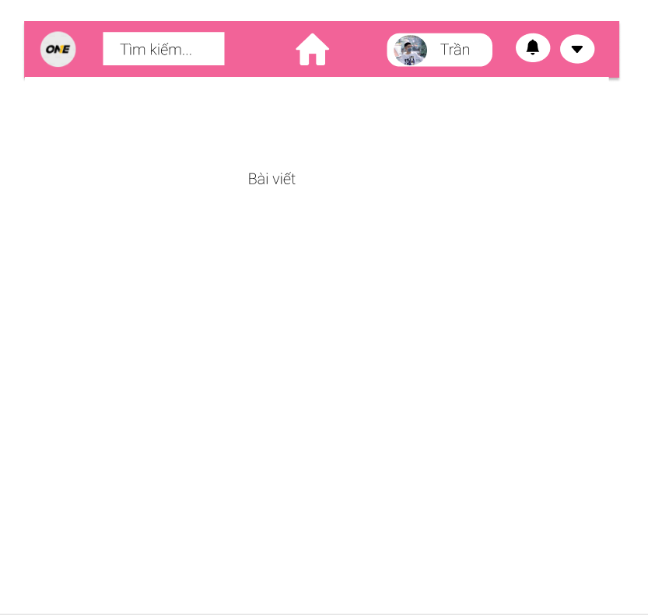

* Tìm kiếm người dùng

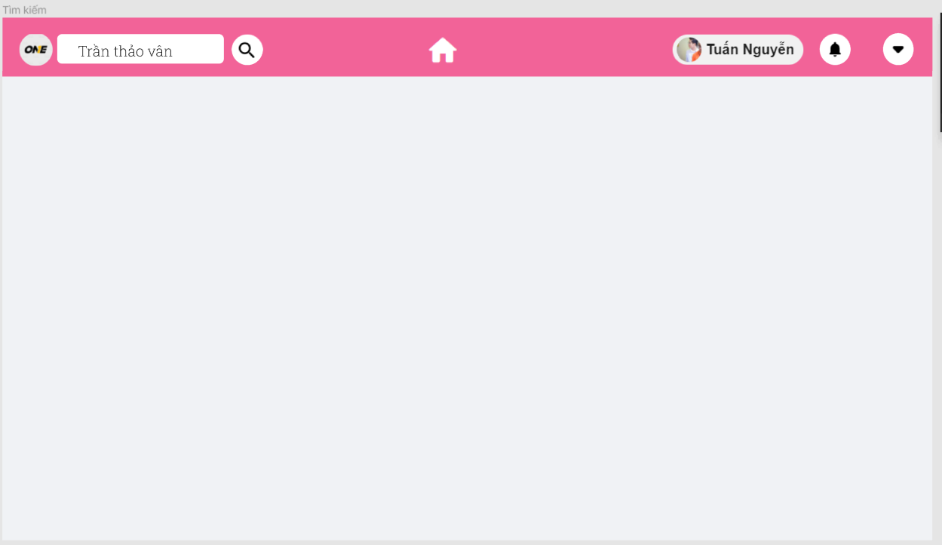

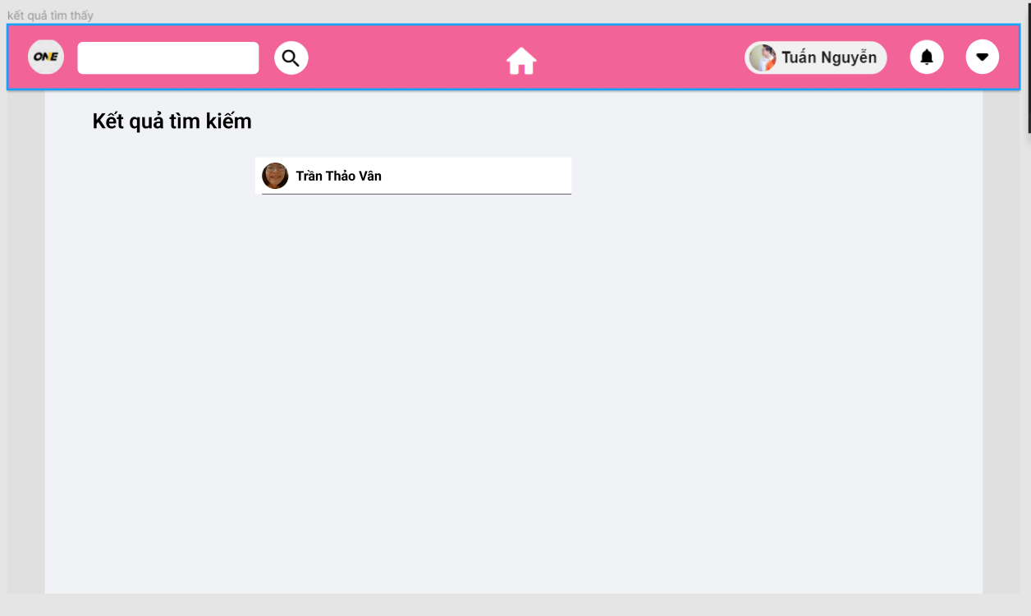

* Kết quả không tìm thấy

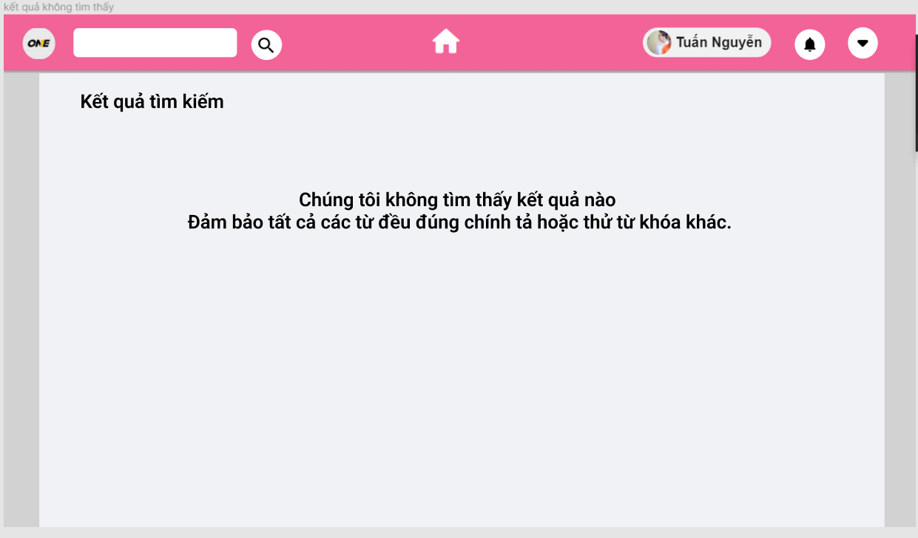

* Xem hồ sơ bạn bè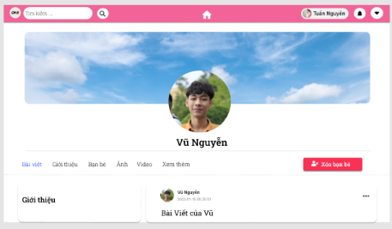

# Ⅲ. Mã nguồn

https://github.com/tuanminh121/SocialNetW

# Ⅳ. Kiểm thử phần mềm

* Báo cáo kiểm thử [giao diện](https://docs.google.com/spreadsheets/d/1CEPc3-Iknx-g_9d_G2H6Pe2tcHEKepTj2Iusl4H4VEM/edit#gid=578796779)
* Báo cáo kiểm thử [chức năng](https://docs.google.com/spreadsheets/d/1m7fyWDRpuJ7ThuRLGpCdTRTZcDr20t1YiGhnu1PV-5s/edit#gid=0)

### 